Ištrauka iš Nekilnojamojo turto registro kadastro žemėlapio
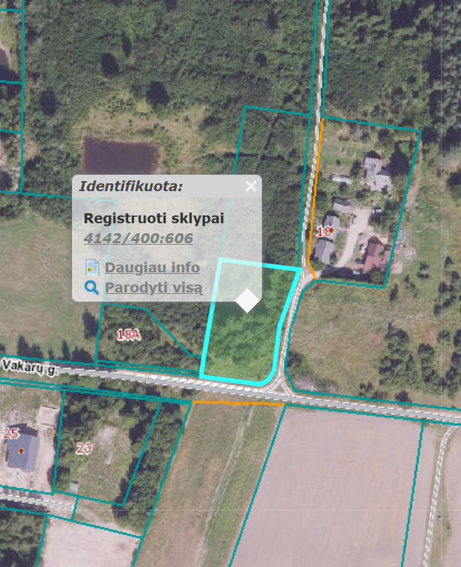

Ištrauka iš Vilniaus rajono savivaldybės teritorijos kraštovaizdžio
specialiojo plano
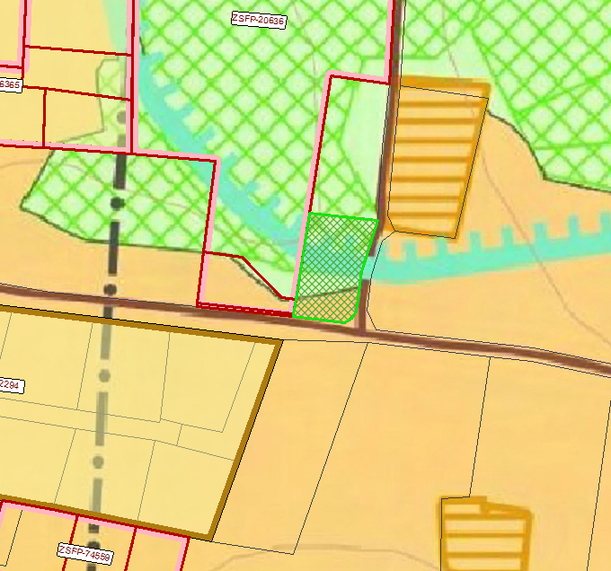
4142/0400:606




